CA使用手册

CA的基本情况

Key类型列表
CA KEY分硬件KEY（U盘证书Key）与软KEY（软件文件证书Key）两种。
我们系统用户有5种，其中只有估价师暂时使用软KEY。
 | 用户类型 | Key类型
1 | 国土管理机关用户 | 硬Key
2 | 土地估价机构备案负责人 | 硬Key
3 | 土地估价机构土地估价师 | 软Key
4 | 估价协会工作人员 | 硬Key
5 | 估价协会专家 | 硬Key

硬Key安装
将硬KEY插入电脑的USB口，然后安装ET199的驱动，双击et199auto.exe直接运行即可。该程序位于我的电脑里的光盘内。安装成功后桌面右下角出现U盘样的图标

单击图标将出现一下窗口，这里可以查看证书和修改密码等。
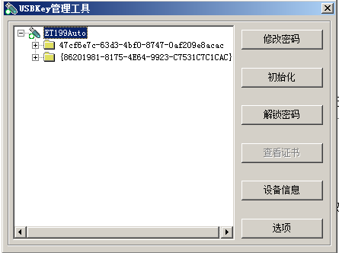
如果是第一次使用Key，那么还会提示修改密码，默认密码1234：
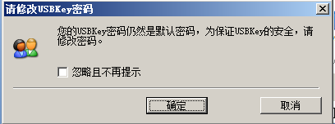
到这里为止，硬KEY安装成功。

软Key安装
软件文件KEY是一个以pfx结尾的文件，双击该文件将出现证书导入向导。
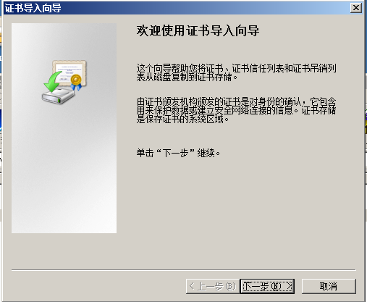
单击下一步，选址要要导入的文件，这里不用修改，直接点击下一步。
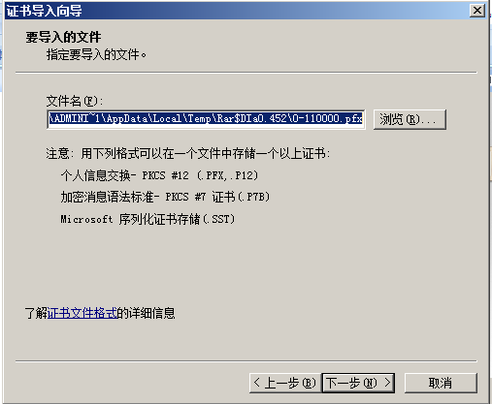
密码提示框，这里的默认密码是111111。
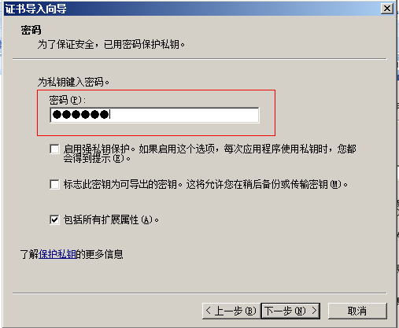
点击下一步，加入证书存储选择，这里也不用修改。
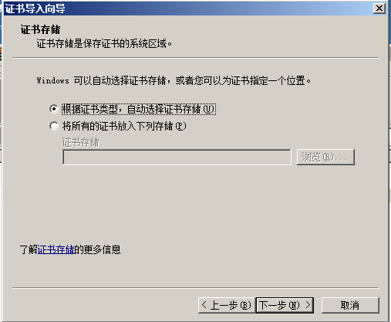
点击下一步，出现误差证书导入向导提示，点击完成，结束导入。
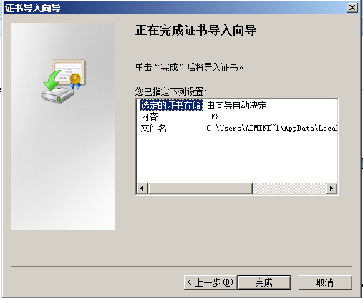

使用CAKey访问系统网站

运行系统配置工具
第一次登陆系统网站之前需要安装系统配置工具，以设置证书权限，使得系统可以正确的认证CAKey的认证信息。配置工具在网站上有提供下载。

访问地址
土地估价报告备案系统使用了CA安全验证，必须使用CAKey才能登陆系统。
系统登陆地址http://tdgj.mlr.gov.cn

选择证书
登陆备案系统时，如果已经成功安装了CA Key（硬Key或软Key都可），那么将跳出证书选择框
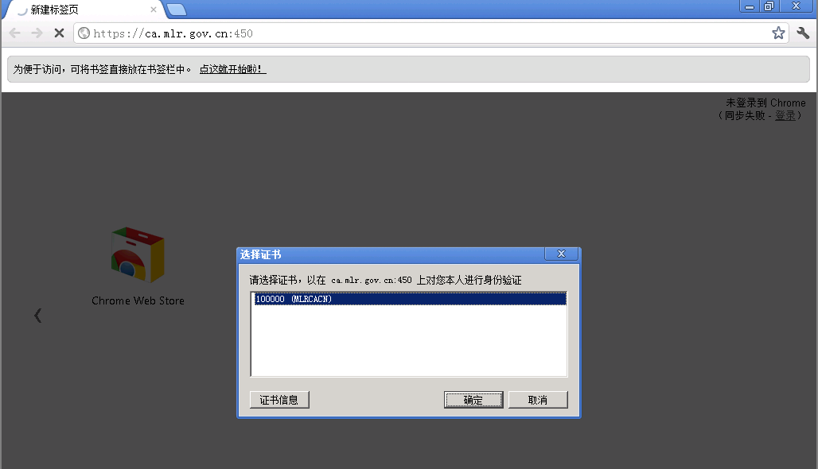
选择你使用的证书，点击确定，如果有弹出PIN码输入框，输入密码，点确定进入系统。密码是输入硬Key的密码。

CAKey的日常维护

初始化
任何情况下不可使用初始化功能，初始化将清空CA证书数据，造成KEY无法使用。
一旦初始化必须重新寄回管理员重新制作Key，来回需要较长时间，在此期间内将无法使用备案系统，由此引发的一切问题自负。

密码锁定解决
USBKey有自我保护功能，当密码多次（6次）输入失败后，将锁定该USBKey，这种情况下要使用解锁密码功能。
插入USBKey后桌面右下角出现一个u盘样图标，双击该图标将弹出一个USBKey管理工具界面，在界面的右边第三个按钮，有一个叫解锁密码的，点击，将弹出一个远程解锁的功能界面，第一行有一个挑战码的框，将该挑战码提交给管理员，拿到管理员出具的应答码输入到应答码输入框，然后输入新的密码，点击确定解锁。
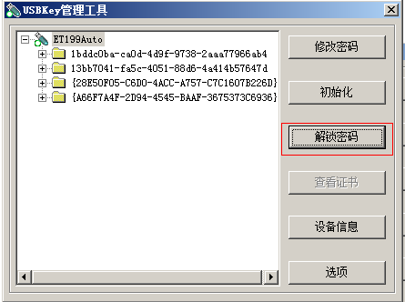

密码修改
硬KEY可以修改密码，插入USBKey后桌面右下角将出现一个u盘样图标，双击该图标将提出一个USBKEY管理工具界面，在界面的右上角有一个修改密码的按钮，
点击修改密码，在弹出的修改密码提示框中输入原始密码如1234，再输入两次相同的新密码，点击确定后将修改成功改密码。

解决不安全内容的问题
如果在进入系统后看到一下信息：
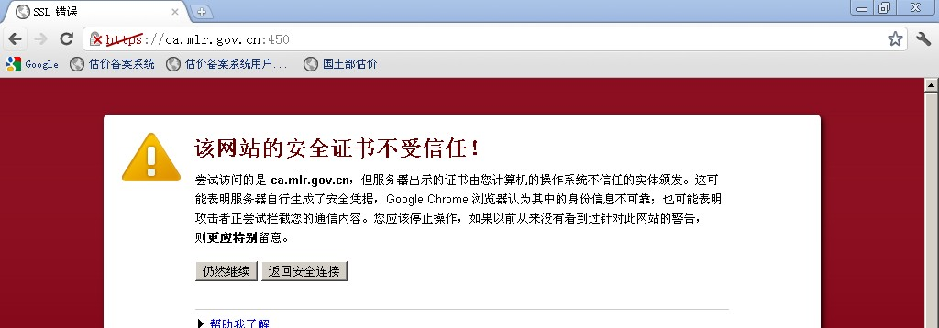
那么有两种解决方法：
一、点击【仍然继续】按钮，继续访问，不影响使用，但每次访问网站都需要点击仍然继续。
二、可以安装权限设置软件【权限设置.exe】，进行设置，那么以后都不会出现这个界面。
推荐使用第二种方法。

硬Key的发放
硬KEY将在培训的时候进行发放。包括各省的国土管理机关和协会，以及每个估价机构备案负责人。

软Key的发放
估价机构负责人到注册网站注册估价师用户后，由管理员审核并制作软KEY证书，并通过注册时所留联系方式发放。

KEY无法使用的处理
请重新安装ca驱动解决。如果实在解决不了，联系中估协或国土部信息中心协调解决。

Key的丢失或注销处理
无论软KEY还是硬KEY，丢失或注销需要第一时间联系中估协或国土部信息中心，进行注销处理，然后重新制作新的KEY.

